新发和再燃传染病防治知识(四)

寨卡病毒——你必须了解的
南京医科大学康达学院病原生物与免疫学教研室 李冰艳

非洲埃博拉疫情还没有完全结束，美洲又出现一种蚊媒病毒——寨卡病毒（Zika virus）传播疾病的暴发流行。“寨卡”是乌干达语“Zika”，“寨卡”原本是非洲乌干达南部一片丛林的名字, 意思是“杂草”。1947年，科学家们在乌干达抓来一些猴子放在笼子里，准备用于黄热病的研究。其中一只猴子突然出现发热的症状。科学家们从这只猴子体内分离到一种病毒。由于这些猴子生长在乌干达的寨卡地方，科学家们把这种病毒命名为“寨卡病毒”。1948年初，人们从当地非洲伊蚊体内分离出寨卡病毒。血清学研究证实，人类也会被感染。自发现以来，寨卡病毒并未出现大规模流行，2007年以前，全球病例仅14例。2015年5月，巴西报告首例寨卡病毒病病例，截至2016年1月底，巴西等24个美洲国家和地区报告本地感染病例。我国发现5例输入性病例。世界卫生组织将南美地区暴发的寨卡病毒判定为“国际关注的突发公共卫生事件”。在巴西传播的寨卡病毒被发现与新生儿小头畸形症有关，因此，2015年12月1日，世界卫生组织、泛美卫生组织发布了关于寨卡病毒的全球警告，在警告中，世界卫生组织建议孕妇要特别注意防止蚊虫叮咬。目前寨卡病毒有全球蔓延之势。寨卡病毒因此被公众熟知和社会重视。
一、病原学
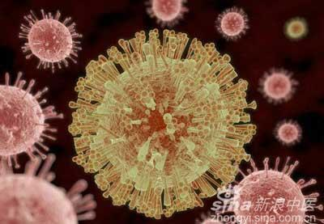
寨卡病毒电镜模式图

寨卡病毒属黄病毒科（Flaviviridae）黄病毒属（Flavivirus），该科包括好几种对人类健康有严重威胁的病毒，比如黄热病毒、登革病毒和丙型肝炎病毒。呈球形，直径约为40-70nm，有包膜。基因组为单股正链RNA，长度约为10.8Kb，分子生物学信息表明，寨卡病毒分为亚洲型和非洲型两个基因型，目前在南美地区流行的病毒为亚洲型。寨卡病毒与同为黄病毒属的登革病毒、黄热病毒及西尼罗病毒等存在较强的血清学交叉反应。病毒可在蚊源细胞（C6/36）、哺乳动物细胞（Vero）等细胞中培养繁殖并产生病变。
寨卡病毒的抵抗力不详，但黄病毒属的病毒一般不耐酸、对热敏感，60°C30分钟可灭活，70%乙醇、1%次氯酸钠、脂溶剂、过氧乙酸等消毒剂及紫外照射均可灭活。
二、流行病学
1. 传染源
患者、隐性感染者和感染寨卡病毒的非人灵长类动物是该病的可能传染源。 而寨卡病毒80%的人为隐性感染。这些隐性感染者感染病毒后未发病，成为隐性传染源，体内有病毒，被蚊虫叮咬后具有传染性。科学家发现，寨卡病毒在人的体液、唾液、精液里都比较容易出现。
2. 传播途径
（1）蚊媒传播
为寨卡病毒的主要传播途径。埃及伊蚊为寨卡病毒主要传播媒介，目前已从埃及伊蚊、白纹伊蚊、非洲伊蚊、黄头伊蚊等多种伊蚊属蚊虫体内分离到寨卡病毒。在我国能够传染寨卡病毒的伊蚊主要有两种，一种叫埃及伊蚊（背部有四条线），主要在热带区域，另一种叫白纹伊蚊（头部有一条线），可以分布到温带区域。这两种蚊子的六条腿上都有黑白相间的花纹，所以也都叫花脚蚊。在我国，埃及伊蚊主要分布于海南省、广东雷州半岛以及云南省的西双版纳州、德宏州、临沧市等地区；白纹伊蚊则广泛分布于我国河北、山西、陕西以南的广大区域。被带病毒的伊蚊叮咬是最主要的传播途径，蚊媒叮咬寨卡病毒感染者而被感染，其后再通过叮咬的方式将病毒传染给其他人。
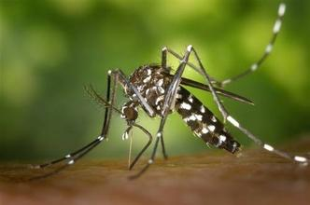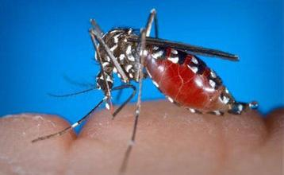
吸血前 吸血后
寨卡病毒转播媒介——埃及伊蚊
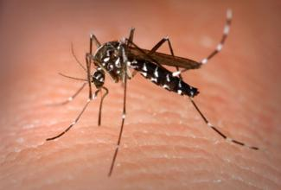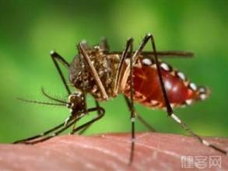
吸血前 吸血后
寨卡病毒转播媒介——白蚊伊蚊
（2）人与人之间的传播。
母婴传播：曾自孕妇胎盘中检测出寨卡病毒，提示寨卡病毒可通过胎盘由母亲传染给胎儿。此外，有寨卡病毒血症的孕妇，可能会在分娩过程中将寨卡病毒传播给新生儿。在乳汁中曾检测到寨卡病毒核酸，但尚无寨卡病毒通过哺乳感染新生儿的报道。
血液传播和性传播：寨卡病毒有可能通过输血或性接触进行传播。美国报告的首例本土感染者可能通过输血传播和性接触传播的病例。
3. 自然宿主和易感人群
寨卡病毒的宿主动物尚不明确，灵长类动物包括人可能是病毒的主要宿主，包括孕妇在内的各类人群对寨卡病毒普遍易感。曾感染过寨卡病毒的人可能对再次感染具有免疫力。
4. 流行分布
寨卡病毒病出现在蚊虫较多的地带，目前主要流行于美洲、非洲、东南亚和太平洋岛国等国家和地区。 从1947年病毒被发现至2007年以前，寨卡病毒病主要表现为散发，被证实的人类感染病例仅14例。
2007年4-7月，太平洋岛国密克罗尼西亚的雅普岛出现49例寨卡病毒感染，无重症或死亡病例。之后的数年中，东南亚地区的泰国、柬埔寨、印度尼西亚相继有散发病例的报告。
2013年-2014年，位于南太平洋的法属波利尼西亚发生寨卡病毒暴发疫情，报告病例约10,000例，其中70例为重症病例，包括神经系统疾病（格林-巴利综合征、脑膜脑炎）或自身免疫性疾病（血小板减少性紫癜、白血球减少症）的并发症。 2015年5月，巴西报告首例确诊的寨卡病毒感染病例，截至2016年1
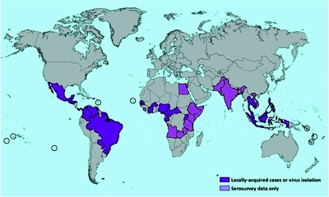
寨卡病毒病世界分布图

月底，美洲已有24个国家和地区相继报告寨卡病毒本地感染病例，是寨卡病毒的主要发生地。2015年以来，北美、亚洲、欧洲的等的国家和地区，均发现寨卡病毒输入病例。寨卡病毒病成全球爆发趋势。
中国国家卫生计生委2月9日通报首例输入性寨卡病毒感染病例以来，截止2月26日，我国发现的输入性寨卡病毒感染病例6例。1例已治愈出院，其他5例病情稳定。
三、临床表现
目前尚不清楚寨卡病毒的潜伏期，现有资料显示为3-12天。寨卡病毒本身危害较弱，感染后约80%的人为隐性感染，仅有20%的人出现临床症状，对成人而言，寨卡病毒不会造成生命危险，感染症状也很温和，主要表现为发热（多
为中低度发热）、头痛、疲乏、皮疹（多为斑丘疹），并可伴有非化脓性结膜炎、肌肉和关节痛、全身乏力及头痛，手掌和足底红肿，口唇干裂，舌红如草莓；少数患者可能出现腹痛、恶心、腹泻粘膜溃疡、皮肤瘙痒等症状，一般持续2-7天后自愈，有些人甚至没有症状自行痊愈，也不知道自己曾被感染过。重症和死亡病例少见。 但是，寨卡病毒对胎儿的严重危害和爆发式的速度感染会让人产生担忧甚至恐惧。
小儿感染寨卡病毒病例可能出现神经系统和自身免疫系统并发症，孕妇感染后可能会导致新生儿小头畸形甚至死亡。据世界卫生组织统计，去年底巴西境内已经发现近4000例疑似小头症患者，相比2010年增加了30多倍。最新的证据表明，巴西新生儿小头症等新生儿畸形可能与怀孕期间感染了寨卡病毒相关。研究者已经从流产的胎儿病理标本中监测到寨卡病毒，并且这种病毒也在小头畸形的婴儿中被检测到。
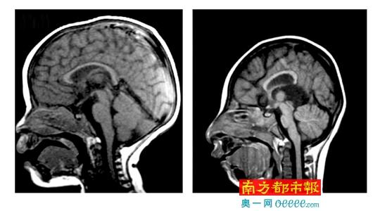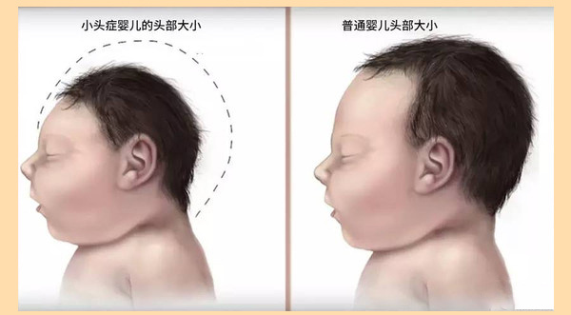
正常脑组织 小头畸形


小头症是婴儿在子宫或婴儿期大脑发育异常的导致婴儿头部出现的非正常变小的一种罕见病，患有小头症的婴儿和儿童通常会出现大脑发育困难。寨卡病毒严重的并发症和对孕妇小儿的特殊致病使其危害大大加强。
随着寨卡病毒在美洲肆虐和小头症病例数量增多，一些相关的谣言也传得沸沸扬扬。对此，世界卫生组织2016年2月19日发布公报，批驳了有关寨卡病毒和小头症的四大谣言。世卫组织表示：
谣言一：接种疫苗导致小头症
世卫组织表示，没有证据显示孕妇接种疫苗导致新生儿小头症，小头症数量增多都与接种疫苗无关联。
谣言二：杀虫剂蚊蝇醚导致小头症
蚊蝇醚又名吡丙醚，世卫组织说，自蚊蝇醚于上世纪90年代末投入使用以来，从未发现它与小头症存在联系。也未发现有证据显示此种杀虫剂可影响孕妇和胚胎发育。世卫组织说，微小剂量的蚊蝇醚并不损害人体健康，而且人体摄入的蚊蝇醚中90%至95%可在48小时内经尿液排出。
谣言三：巴西寨卡疫情及小头症与该国投放转基因蚊子相关
世卫组织表示，没有证据显示巴西寨卡疫情与小头症由转基因蚊子导致。转基因蚊子是新型控蚊手段，利用基因技术修改某些雄蚊的基因，可导致其与雌蚊交配后的幼虫后代无法存活，从而斩断蚊子繁殖的能力。
谣言四：“绝育蚊子”推动寨卡病毒传播
这种“绝育蚊子”利用低剂量辐射使雄蚊绝育，世卫组织说，没有证据显示这种“绝育蚊子”与小头症病例增多或其他人体异常与缺陷相关。
四、实验室诊断
核酸检测，主要方法包括传统PCR及基于Taqman探针的Real-time PCR方法。取病人发病后5天内的血液标本（全血、血清、血浆等），将标本接种于蚊源细胞或哺乳动物细胞进行分离培养，乳鼠脑内接种、巨蚊胸内接种亦可用于病毒分离，出现病变以后，用检测抗原或核酸方法鉴定病毒，分离到寨卡病毒可以确诊。
血清学试验，包括ELISA实验、免疫荧光、中和试验等，也被广泛应用于寨卡病毒的实验室检测。病毒特异性IgM和中和抗体出现较晚，约发病后一周末期可检出。但有研究报道寨卡病毒与登革病毒、黄热病毒、圣路易斯脑炎病毒等存在血清学交叉反应。空斑减少中和试验可检测病毒特异性中和抗体，可以区别黄病毒首次感染产生的抗体。目前尚没有检测寨卡病毒特异性抗体的商品化试剂。
五、治疗和预防
感染寨卡病毒后出现临床症状的约为20%，比例小，症状轻微，2~7天一般能自愈，因此感染寨卡病毒后只需对症治疗，主要是多休息，不用卧床休息，只需减少体力活动。另外，需要多饮水。有研究显示，感染寨卡病毒的人可能产生免疫能力。但寨卡病毒传播快，波及范围大，对孕妇和新生儿影响较大，因此要预防寨卡病毒的传播与流行。对于寨卡病毒，目前没有针对性的药物，也没有预防性疫苗，因此预防寨卡病毒病，灭蚊和防叮咬成了重要的环节。各地卫生计生部门协助外交、商务、旅游及出入境检验检疫等部门做好前往寨卡病毒病流行区旅行者和海外中国公民的宣传教育和健康提示。 寨卡病毒的主要传播媒介是伊蚊，因此做好灭蚊工作至关重要。寨卡病毒病由伊蚊（俗称花斑蚊或花蚊子）叮咬传播；伊蚊在水缸、水盆、轮胎、花盆、花瓶等积水容器中繁殖；清除积水、翻盆倒罐，清除蚊虫孳生地可以预防寨卡病毒病流行；在发生疫情的地区要穿长袖衣裤，在身体裸露部位涂抹防蚊水、使用驱蚊剂或使用蚊帐、防蚊网等防止蚊虫叮咬。
寨卡病毒可能与新生儿小头症有关，因此建议在疫情爆发区准备怀孕的妇女可以考虑延迟怀孕；而对孕妇，应严格做好个人防护措施，防止蚊虫叮咬。怀疑感染时及时就医，密切监测。
世卫组织介绍说，考虑到蚊子生存和繁殖环境的扩张，同时受城市化与全球化影响，寨卡病毒有潜力成为主要的都市流行病。天气渐暖，逐渐利于伊蚊生长和繁殖，这在某种条件下加速了寨卡病毒的传播和流行爆发。目前尚无特效药物和预防性疫苗，加强监测和灭蚊工作，防止疫情扩散成了卫生防疫工作的重中之重。而对寨卡病毒的研究也成了热点。目前，寨卡病毒全基因组序列已成功由我国科学家测出，寨卡病毒基因组全长10.8kb，系统进化分析表明属于亚洲世系，与巴西、苏里南、波多黎各等美洲国家流行毒株同源性为99.7%。核苷酸序列比对发现20个突变位点。这为病毒的溯源和进化提供了重要证据，可用于指导诊断试剂、疫苗和药物的研发。2016年，四年一度的夏季奥运会将在巴西举行，而作为疫情最为严重的国家，做好灭蚊防疫的工作对奥运会工作的顺利开展至关重要。目前，巴西政府已宣布将派出20万名军人在全国发放预防寨卡病毒的灭蚊传单和配药处方。我们期待里约的奥运会圆满举行。

参考文献
[1] 张硕, 李德新. 寨卡病毒与寨卡病毒病[J]. 病毒学报, 2016, 32(1): 121-127.
[2] 国家卫生计生委办公厅. 寨卡病毒病防控方案（第一版）. 2016年2月3日.
[3] David M, Knipe, Peter Howley. Fields Virology[M], 6th ed. 2013.
[4] Musso D, Roche C, Robin E, et. Potential Sexual Transmission of Zika Virus[J]. Emerg Infect DIS, 2015, 21(2): 359-361.
[5] McCrae AW, Kirya. Yellow fever and Zika virus epizootics and enzootics in Uganda[J]. Trans R Soc Trop Med Hyg, 1982, 76(4):552-562.
[6] Hayes EB. Zika virus outside Africa[J]. Emerg Infect Dis, 2009, 15(9): 1347-1350.

